

**О проекте распоряжения Президента Республики Казахстан "О внесении дополнения в распоряжение Президента Республики Казахстан от 8 ноября 1999 года № 90 "Об утверждении Инструкции о порядке представления к награждению государственными наградами Республики Казахстан и их вручения, Образцов документов к государственным наградам Республики Казахстан и Описания знаков государственных наград Республики Казахстан"**

Постановление Правительства Республики Казахстан от 10 декабря 2014 года № 1293

      Правительство Республики Казахстан **ПОСТАНОВЛЯЕТ**:  
      внести на рассмотрение Президента Республики Казахстан проект распоряжения Президента Республики Казахстан «О внесении дополнения в распоряжение Президента Республики Казахстан от 8 ноября 1999 года № 90 «Об утверждении Инструкции о порядке представления к награждению государственными наградами Республики Казахстан и их вручения, Образцов документов к государственным наградам Республики Казахстан и Описания знаков государственных наград Республики Казахстан».

*Премьер-Министр*  
*Республики Казахстан                       К. Масимов*

**О внесении дополнения в распоряжение Президента**  
**Республики Казахстан от 8 ноября 1999 года № 90**  
**«Об утверждении Инструкции о порядке**  
**представления к награждению государственными**  
**наградами Республики Казахстан и их вручения,**  
**Образцов документов к государственным наградам**  
**Республики Казахстан и Описания знаков**  
**государственных наград Республики Казахстан»**

      1. Внести в распоряжение Президента Республики Казахстан от 8 ноября 1999 года № 90 «Об утверждении Инструкции о порядке представления к награждению государственными наградами Республики Казахстан и их вручения, Образцов документов к государственным наградам Республики Казахстан и Описания знаков государственных наград Республики Казахстан» (САПП Республики Казахстан, 1999 г., № 53, ст. 521; 2006 г., № 11, ст. 101; 2007 г., № 9, ст. 99; 2008 г., № 47, ст. 525; 2010 г., № 53, ст. 498; 2013 г., № 35, ст. 508) следующее дополнение:  
      приложение 3 к указанному распоряжению после описания ордена «Кұрмет» (Почет)» дополнить описанием ордена «Еңбек» (Труд)» согласно приложению к настоящему распоряжению.  
      2. Настоящее распоряжение вводится в действие с 1 января 2015 года.

*Президент*  
*Республики Казахстан                       Н. Назарбаев*

Приложение         
к распоряжению Президента  
Республики Казахстан    
от « » 2014 года №

Приложение 3        
к распоряжению Президента  
Республики Казахстан    
от 8 ноября 1999 года № 90

**Орден «Еңбек» (Труд)»**

      Орден «Еңбек» (Труд)» состоит из основы, представляющей собой шестнадцатилучевую стилизованную звезду. Основа состоит из:  
      1) накладки-восьмигранника, представляющей собой шестнадцати лучевую композицию, лучи которой обрамлены пшеничными колосьями. На восьми лучах размещены треугольные, прозрачные фианиты голубого цвета, на гильошированной поверхности этих лучей залита прозрачная ювелирная эмаль голубого цвета;  
      2) накладки-кольца, представляющей собой плетеный орнамент;  
      3) накладки-круга, представляющей собой лучи солнца, промежутки между которыми залиты синей эмалью, и ленты с надписью «ЕҢБЕК» на голубом фоне;  
      4) центральной накладки, на которой изображены символы труда - нефтяная вышка, литейный ковш и вышка линий электропередачи, на фактурированной поверхности.  
      Знак ордена с помощью ушка и кольца соединяется с шестиугольной колодкой шириной 34 мм и высотой 50 мм, обтянутой красной муаровой лентой. По краям ленты располагаются синие полосы шириной 2 мм, отступающие от края по 1 мм. Посередине ленты располагается голубая полоса шириной 8 мм, а по ее краям, на расстоянии 1 мм, расположены белые полосы шириной 2 мм.  
      С оборотной стороны колодки закреплена булавка с визорным замком, с помощью которой знак крепится к одежде.  
      Основа ордена и центральная накладка изготавливаются из металла серого цвета (серебро с оксидированием).  
      Накладка-восьмигранник, накладка-круг, накладка-кольцо изготавливаются из металла желтого цвета (серебро с золочением).  
      Колодка изготавливаются из металла золотистого цвета (медно-цинковый сплав - латунь).

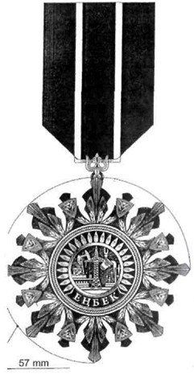

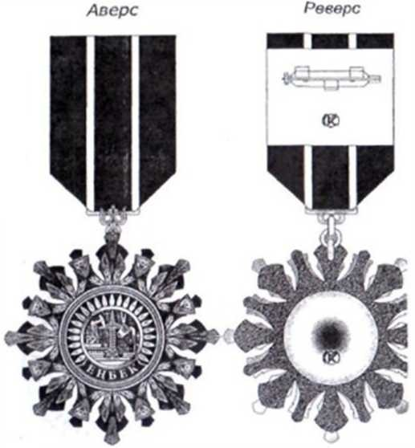

© 2012. РГП на ПХВ «Институт законодательства и правовой информации Республики Казахстан» Министерства юстиции Республики Казахстан